
Міністерство освіти і науки України
Національний технічний університет України
“Київський політехнічний інститут імені Ігоря Сікорського”
Факультет інформатики та обчислювальної техніки
Кафедра інформатики та програмної інженерії

Комп’ютерний практикум №8
Моделювання систем
Тема: Програмне забезпечення Arena Simulation

Виконав Перевірила:
студент групи ІП-11: Дифучина О. Ю.
Панченко С. В.

Київ 2024
Зміст
1 Мета 3
2 Завдання 4
3 Виконання 5
3.1 Завдання 1 5
3.2 Завдання 2 5
3.3 Завдання 3 6
3.4 Завдання 4 7
3.5 Завдання 5 8
3.6 Завдання 6 8
Висновок 10
      - Мета
Розглянути програмне забезпечення Arena Simulation.
      - Завдання
- Розглянути основні складові блоки моделей програмного забезпечення Arena Simulation (панелі Basic Process та Advance Process). 10 балів.
- За текстом одного з завдань практикуму 6 побудувати імітаційну модель засобами Arena Simulation. Виконати тестування моделі. 30 балів.
- Дослідити засоби побудови ієрархічних моделей в Arena Simulation. Розробити модель за текстом одного з завдань практикуму 6 з використанням механіхму ієрархічних блоків. 20 балів.
- Розглянути звіти з імітаційного моделювання, які існують в Arena Simulation, та з’ясувати набір інформації, який в ній міститься. 10 балів. Розглянути анімаційні можливості програмного забезпечення Arena Simulation. Застосувати найпростіші з них для моделі, побудованої в п.2. 20 балів.
- Сформулювати переваги та недоліки використання Arena Simulation для іміатційного моделювання. 10 балів.
      - Виконання

Завдання 1
Розглянемо базові складові блоки моделей на рисунку 3.1.
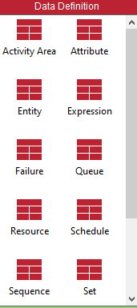 | 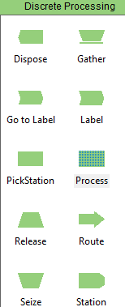 |  |  | 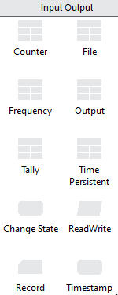
  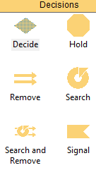
  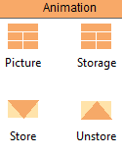
  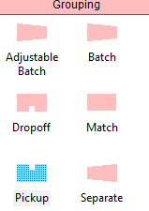
  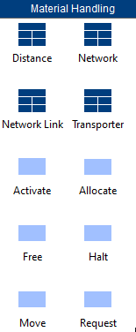
Рисунок 3.1 Складові моделей

Завдання 2
Розглянемо побудовану модель на рисунку 3.2.

Завдання 3
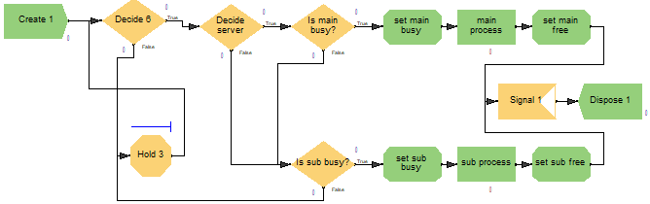Рисунок 3.2 Модель
Розглянемо побудовану модель на рисунках 3.3, 3.4, 3.5, 3.6.
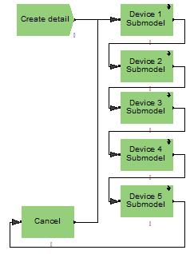Рисунок 3.3 Базова модель

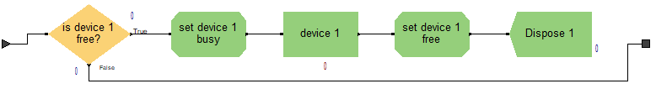Рисунок 3.4 Підмодель пристрою 1
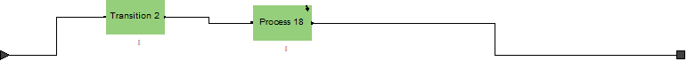Рисунок 3.5 Перша підмодель пристрою 2

Завдання 4
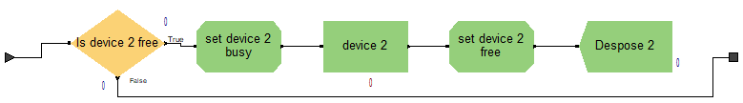Рисунок 3.6 Друга підмодель пристрою 2
На рисунку 3.7 розглянемо вміст файлу ex_3.out.
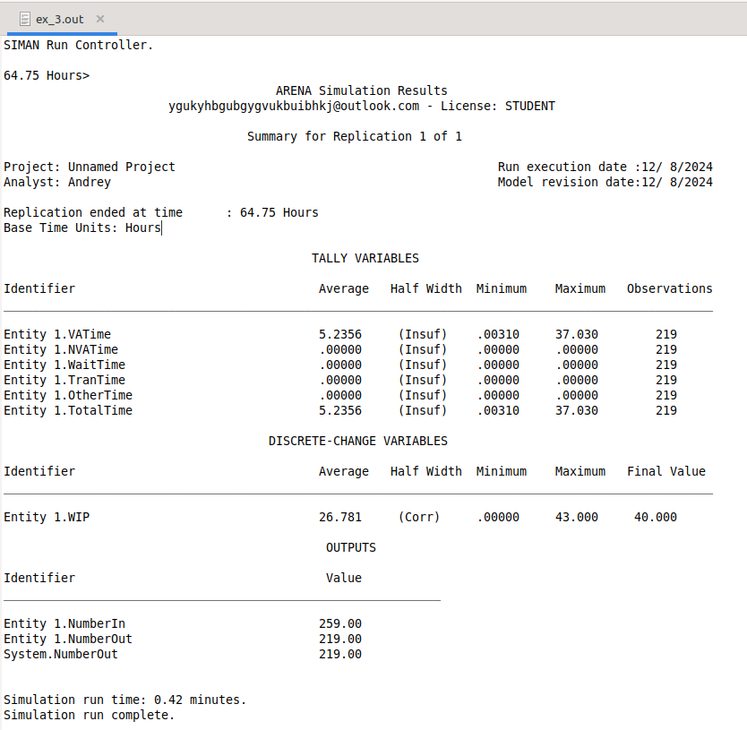Рисунок 3.7 ex_3.out

На рисунку 3.8 розглянемо вміст файлу ex_3_rpt.xlsm.

Завдання 5
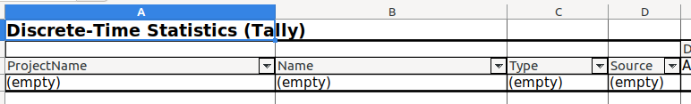Рисунок 3.8 ex_3_rpt.xlsm
На рисунку 3.9 розглянемо анімацію годинника та файлу.
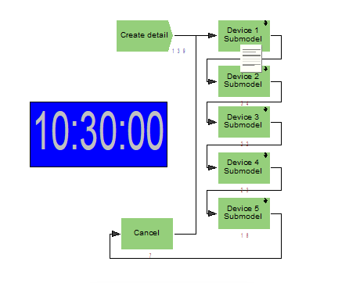Рисунок 3.9 Анімація годдиника та файлу

Завдання 6
Таблиця 3.1 Переваги та недоліки
Категорія | Опис
Перевага | Розширений набір функціональності для роботи з різними типами даних і об'єктів
Перевага | Можливість створення ієрархічних моделей для деталізації систем
Перевага | Розширені можливості візуалізації, що полегшують аналіз і презентацію
Перевага | Інтуїтивно зрозумілий інтерфейс для зручності користувачів
Перевага | Підтримка сценарного аналізу для дослідження альтернативних варіантів
Перевага | Інтеграція з іншими програмами, такими як Excel, Access, SAP
Перевага | Автоматична генерація інформативних звітів для аналізу результатів
Перевага | Наявність навчальних матеріалів і технічної підтримки від Rockwell Automation
Недолік | Висока вартість ліцензії, що може бути обтяжливою для малих організацій
Недолік | Необхідність часу та ресурсів для навчання новачків
Недолік | Вимоги до технічних ресурсів для роботи зі складними моделями
Недолік | Обмеження у кастомізації коду для специфічних потреб
Недолік | Залежність від технічної підтримки для вирішення складних проблем

Висновок
Під час виконання цього завдання були створені та протестовані імітаційні моделі за допомогою програмного забезпечення Arena, що дозволило відтворити та проаналізувати роботу системи відповідно до поставлених умов.

